信息学院2016年心理健康活动月第二弹 观影活动《返老还童》

2016年5月7日19:00，同学们如约来到信息科学与技术学院614学生活动室，参加由信息科学与技术学院朋辈心理社组织的一月一次的观影活动。本次观影活动播放的电影是《返老还童》。

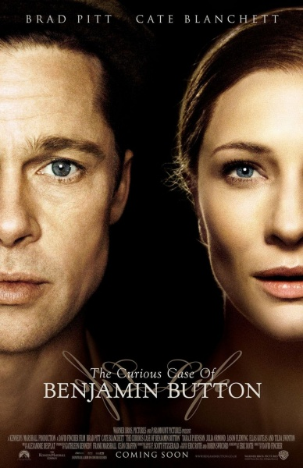
《返老还童》是《搏击俱乐部》导演大卫·芬奇执导的一部剧情电影，由布拉德·皮特、凯特·布兰切特、塔拉吉·P·汉森和蒂尔达·斯文顿等联袂出演。影片于2008年12月10日在澳大利亚悉尼率先放映。电影讲述了本杰明·巴顿这个怪人，违反了大自然的规律，竟以老人形象降生人世，之后越活越年轻倒着成长的奇怪生命轨迹。

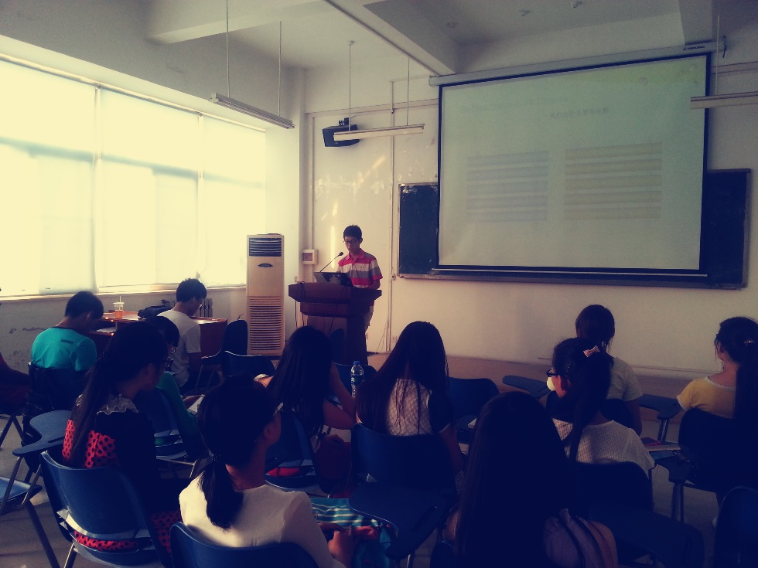
观看影片的同时，同学们跟着精彩的剧情的欢笑、流泪、深思。影片鼓励大家去成为你想成为的人，这样你会遇到其他与你观点不同的人们，会看到令你感叹的世界，通过自己努力你会拥有值得自豪的一生。

供稿：信息科学与技术学院朋辈心理社

